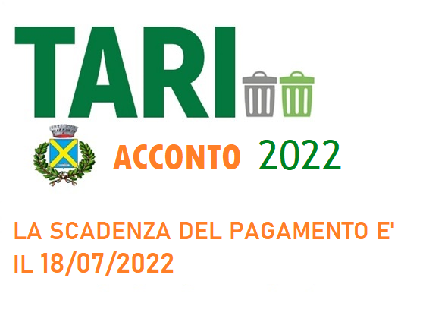

L'art. 29 del vigente Regolamento TARI fissa il numero e la scadenza delle rate come segue:
RATA | SCADENZA
1ª RATA - ACCONTO | 16/07/2022
2ª RATA - SALDO | 16/01/2023

1ª RATA - ACCONTO: scadenza 16 LUGLIO 2022 (cadendo di sabato fa slittare il termine al 18 LUGLIO 2022)
L'acconto è calcolato nella misura del 50% del dovuto sulla base delle tariffe dell'anno precedente (approvate con Deliberazione del Consiglio Comunale n. 21 del 24/06/2021).

2ª RATA – SALDO: scadenza 16 GENNAIO 2023
Il saldo sarà calcolato, a conguaglio, sulla base delle tariffe approvate per l'anno 2022 con deliberazione Consiliare n. 15 del 27/05/2022.
Per il pagamento del saldo 2022 verrà inviato un nuovo documento.

MODALITA' DI PAGAMENTO
Il pagamento della TARI si effettua utilizzando il modello di pagamento F24 allegato all’avviso presso gli sportelli bancari o postali.

Si invita a controllare la tabella riepilogativa delle utenze e comunicare agli appositi uffici eventuali variazioni, anche per quanto riguarda l'intestazione dell’avviso ovvero il recapito dello stesso.

